УРОК ФИЗКУЛЬТУРЫ
Что такое физкультура?
Тренировка и игра.
Что такое физкультура ?
Физ, и –куль, и - ту , и – ра!

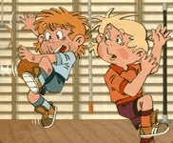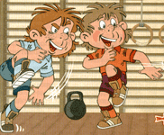

Руки вверх, руки вниз – это физ-,
Крутим шею, словно руль, – это -куль-,
Ловко прыгай в высоту – это -ту-,
Бегай полчаса с утра – это -ра!
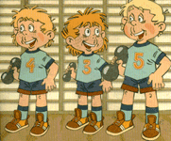
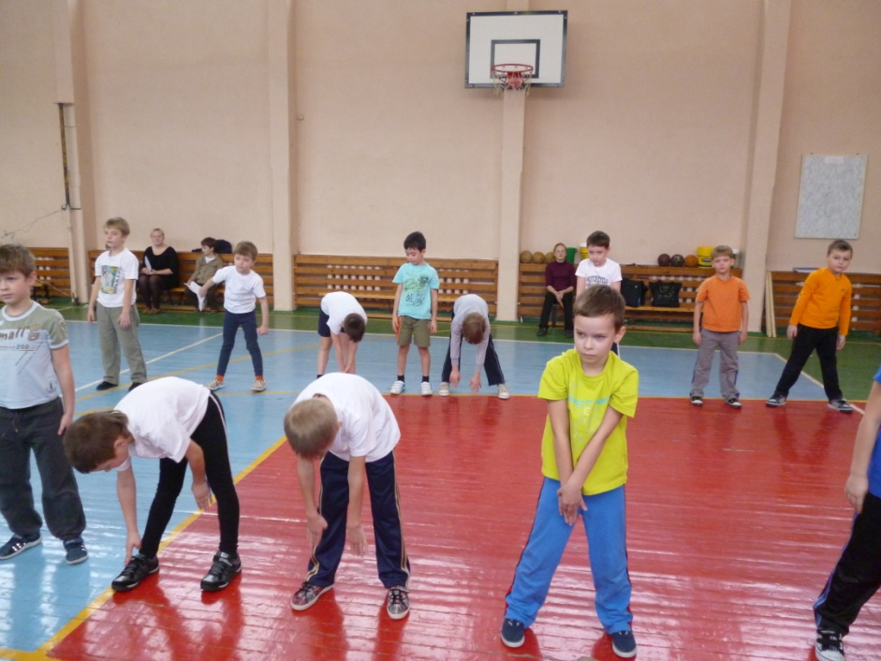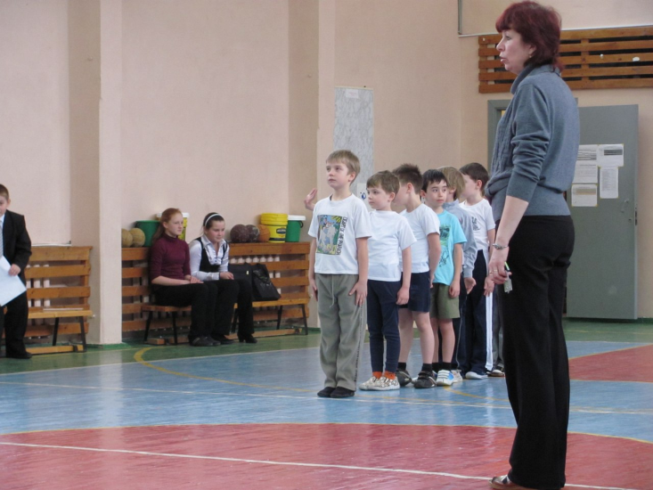

Занимаясь этим делом,
Станешь ловким,
сильным, смелым,
Плюс – хорошая фигура.
Вот, что значит
Физ-куль-ту-ра!

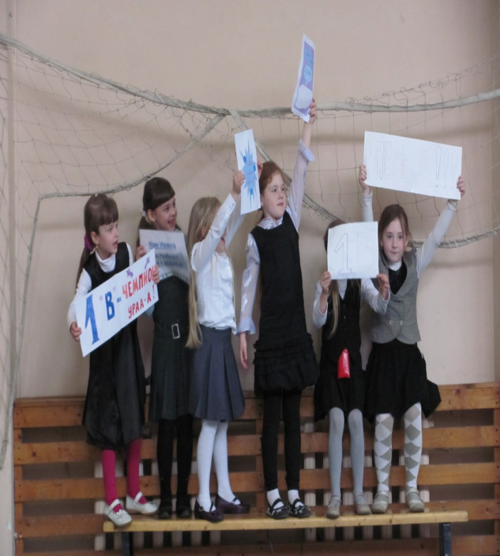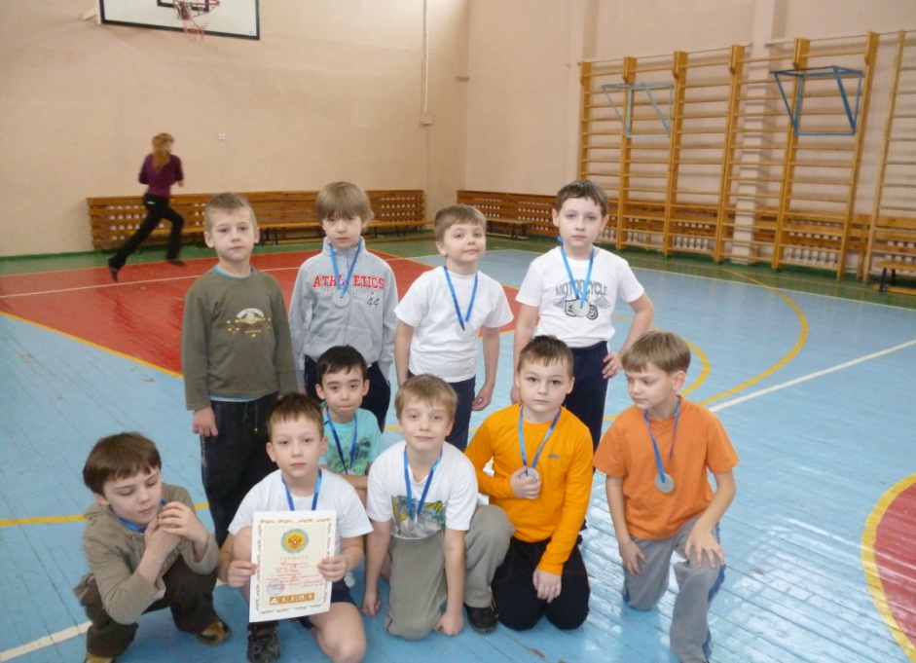

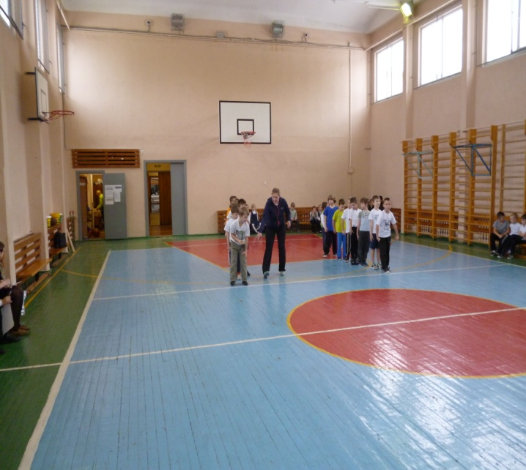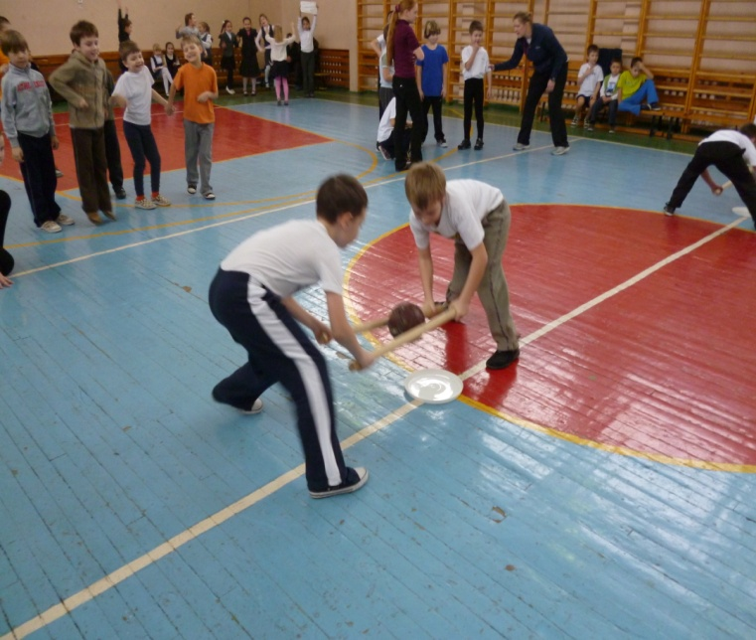
Мальчики соревнуются ☺ Задания бывают сложные и интересные ☺
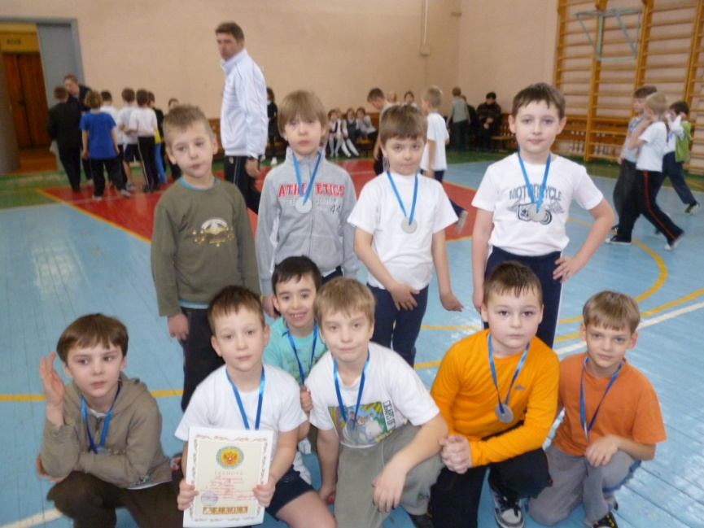
Мы заняли второе почетное место!!!
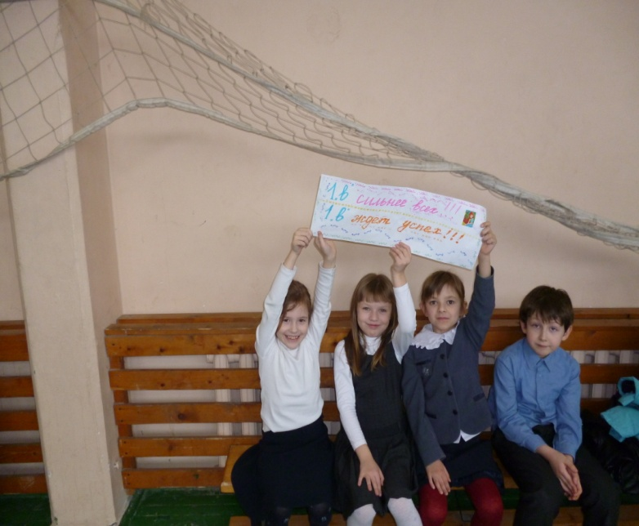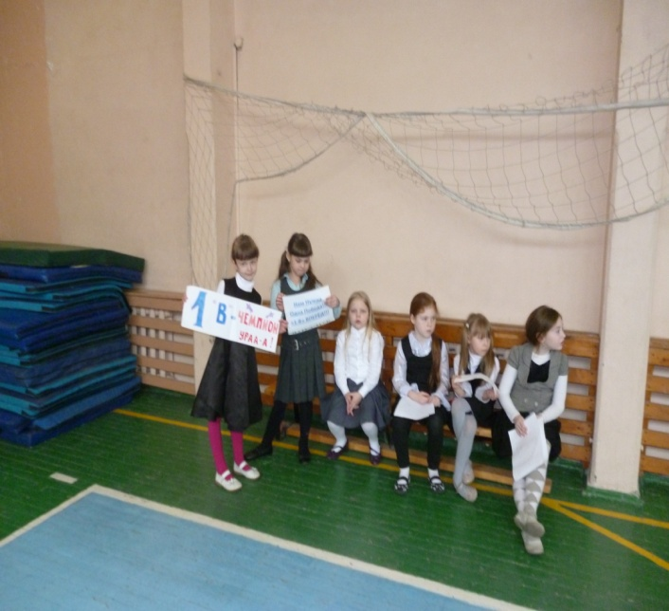
Наши девочки нас поддерживают ☺ Они у нас лучшие ☺

